Universitatea Politehnica Timișoara
Facultatea de Automatica si Calculatoare

Proiectarea Microsistemelor Digitale
Microsistem cu microprocesorul 8086

Ciocani Daniel
Anul III, grupa 2.1
2017-2018

Tema proiectului

Să se proiecteze un microsistem cu următoarea structură:
- unitate centrală cu microprocesorul 8086;
- 256 KB memorie EPROM, utilizand circuite 27C1024;
- 64 KB memorie SRAM, utilizînd circuite 62256;
- interfaţă serială, cu circuitul 8251, plasată în zona 02A0H – 02A2H sau 0AA0H - 0AA2H, în funcţie de poziţia microcomutatorului S1;
- interfaţă paralelă, cu circuitul 8255, plasată în zona 04D0H–04D6H sau 0CD0H - 0CD6H, în funcţie de poziţia microcomutatorului S2;
- o minitastatură cu 9 contacte;
- 18 led-uri;
- un modul de afişare cu segmente, cu 8 ranguri.

Toate programele în limbaj de asamblare vor fi concepute sub formă de
subrutine. Programele necesare sunt:
- rutinele de programare ale circuitelor 8251 şi 8255;
- rutinele de emisie/ recepţie caracter pe interfaţa serială;
- rutina de emisie caracter pe interfaţă paralelă;
- rutina de scanare a minitastaturii;
- rutina de aprindere/ stingere a unui led;
-rutina de afişare a unui caracter hexa pe un rang cu segmente.
Structura rutinelor (intrări, secvenţe, ieşiri) va fi stabilită de fiecare student.
Descrierea Hardware

1.Unitatea Centrala

Are in componenta urmatoarele elemente :

- Microprocesorul Intel 8086

Se caracterizeaza prin faptul ca registrele interne si magistrala de date externa sunt pe 16 biti, avand posibilitatea de a adresa direct 1Mo de memorie.
Magistrala de date si cea de adrese sunt multiplexate, iar o parte din terminalele de comanda au rol dublu ceea ce a permis incapsularea circuitului intr-o capsula cu doar 40 terminale. O alta caracteristica a microprocesorului este faptul ca asigura o viteza marita de lucru atat datorita frecventei tactului (5MHz) cat si unei structuri interne bazata pe conceptul de suprapunere care permite aducerea din memorie, in avans, a instructiunilor, in timpul unor cicluri fara accese la magistrala. Pentru aceasta aplicatie se foloseste microprocesorul 8086 in modul minim, in care microprocesorul genereaza el insusi semnalele necesare
transferurilor cu memoria si cu porturile de intrare/iesire.
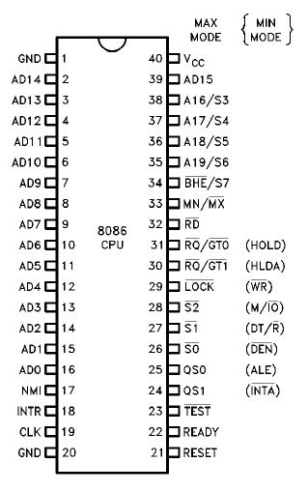

- un circuit 8284A (generator de tact)

Circuitul 8284A este folosit pentru a genera tactul procesorului dar si
pentru a genera tactul circuitelor specializate in lucrul cu interfete (tactul acestor
circuite este egal cu jumatate din valoarea tactului microprocesorului 8086).

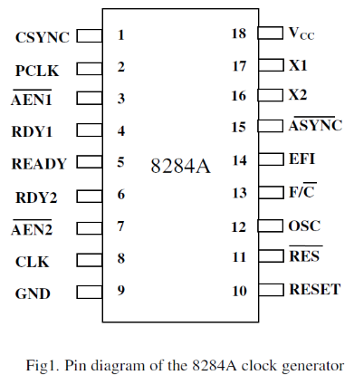

- 2 circuite 74LS245 ( amplificare/separare a magistralelor de date)
Circuitiul 74LS245 este folosit pentru amplificarea respectiv separarea
magistralelor bidirectionale si este alcatuit din 8 perechi de porti cu 3 stari
bidirectionale cu o intrare de validare pentru toate portile (/G) activa la 0 logic si
o intrare de stabilire a directiei de transfer. Daca intrarea de validare este pe 1
logic portile se afla in a treia stare.

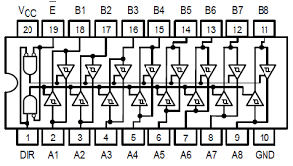

- 3 circuite 74LS373 (demultiplexarea liniilor de adresa)
Circuitul 74LS373 este folosit pentru demultiplexarea liniilor de
adrese.Este un registru cu iesiri cu 3 stari, alcatuit din 8 bistabile. Are o intrare
de validare pentru toate iesirile /OC(daca este pe 1 logic bistabilele trec in a 3-a
stare) si o intrare pentru incarcarea bistabilelor G activa la 1 logic.

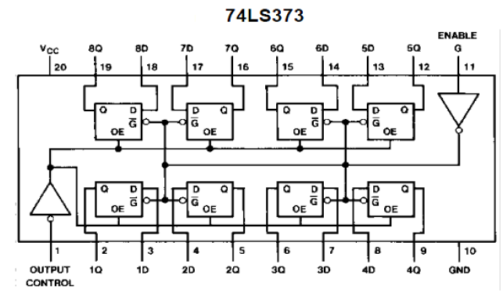

2.Memorii

- Conectarea memoriilor:
Avem nevoie de 4 circuite de tip EPROM 27C1024, care au o capacitate de 64KB, si 2 circuite de tip SRAM, cu o capacitate de 32KB.
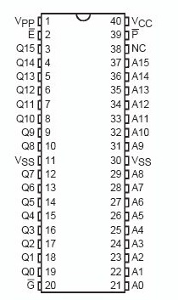

- EPROM 27C1024
- Capacitate : 64KB

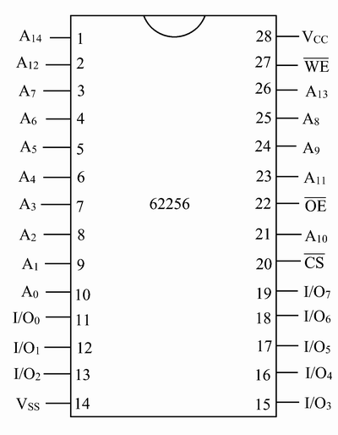

- SRAM 62256
- Capacitate : 32KB

- Decodificarea memoriilor
Pentru decodificarea memoriilor am folosit urmatoarea harta :

00000H-0FFFFH
10000H-1FFFFH 4 circuite EPROM 27C1024, avand capacitatea de 4x 64KB
20000H-2FFFFH
30000H-3FFFFH

40000H-47FFFH 2 circuite SRAM 62256, avand capacitatea de 2x 32KB
48000H-4FFFFH

Notam : C1,C2,C3,C4 - memoriile EPROM 27C1024
C5,C6 - memoriile SRAM 62256

A19 | A18 | A17 | A16 | A15 | A14 | A13 | A12 | A11 | A10 | A9 | A8 | A7 | A6 | A5 | A4 | A3 | A2 | A1 | A0 | C
0 | 0 | 0 | 0 | 0 | 0 | 0 | 0 | 0 | 0 | 0 | 0 | 0 | 0 | 0 | 0 | 0 | 0 | 0 | 0 | C1
0 | 0 | 0 | 0 | 1 | 1 | 1 | 1 | 1 | 1 | 1 | 1 | 1 | 1 | 1 | 1 | 1 | 1 | 1 | 1 | C1
0 | 0 | 0 | 1 | 0 | 0 | 0 | 0 | 0 | 0 | 0 | 0 | 0 | 0 | 0 | 0 | 0 | 0 | 0 | 0 | C2
0 | 0 | 0 | 1 | 1 | 1 | 1 | 1 | 1 | 1 | 1 | 1 | 1 | 1 | 1 | 1 | 1 | 1 | 1 | 1 | C2
0 | 0 | 1 | 0 | 0 | 0 | 0 | 0 | 0 | 0 | 0 | 0 | 0 | 0 | 0 | 0 | 0 | 0 | 0 | 0 | C3
0 | 0 | 1 | 0 | 1 | 1 | 1 | 1 | 1 | 1 | 1 | 1 | 1 | 1 | 1 | 1 | 1 | 1 | 1 | 1 | C3
0 | 0 | 1 | 1 | 0 | 0 | 0 | 0 | 0 | 0 | 0 | 0 | 0 | 0 | 0 | 0 | 0 | 0 | 0 | 0 | C4
0 | 0 | 1 | 1 | 1 | 1 | 1 | 1 | 1 | 1 | 1 | 1 | 1 | 1 | 1 | 1 | 1 | 1 | 1 | 1 | C4
0 | 1 | 0 | 0 | 0 | 0 | 0 | 0 | 0 | 0 | 0 | 0 | 0 | 0 | 0 | 0 | 0 | 0 | 0 | 0 | C5
0 | 1 | 0 | 0 | 0 | 1 | 1 | 1 | 1 | 1 | 1 | 1 | 1 | 1 | 1 | 1 | 1 | 1 | 1 | 1 | C5
0 | 1 | 0 | 0 | 1 | 0 | 0 | 0 | 0 | 0 | 0 | 0 | 0 | 0 | 0 | 0 | 0 | 0 | 0 | 0 | C6
0 | 1 | 0 | 0 | 1 | 1 | 1 | 1 | 1 | 1 | 1 | 1 | 1 | 1 | 1 | 1 | 1 | 1 | 1 | 1 | C6

Folosind decodificarea completa :
Sel_{C1} = Ā₁₉ · Ā₁₈ · Ā₁₇ · Ā₁₆
Sel_{C2} = Ā₁₉ · Ā₁₈ · Ā₁₇ · A₁₆
Sel_{C3} = Ā₁₉ · Ā₁₈ · A₁₇ · Ā₁₆
Sel_{C4} = Ā₁₉ · Ā₁₈ · A₁₇ · A₁₆
Sel_{C5} = Ā₁₉ · A₁₈ · Ā₁₇ · Ā₁₆ · Ā₁₅
Sel_{C6} = Ā₁₉ · A₁₈ · Ā₁₇ · Ā₁₆ · A₁₅

